Capítulo 6 – TRABAJANDO CON FICHEROS Y DIRECTORIOS

6.1 Introducción

Cuando se trabaja en un sistema operativo Linux, necesitará saber cómo manipular archivos y directorios. Algunas distribuciones de Linux tienen aplicaciones basadas en GUI que le permite administrar los archivos, pero es importante saber cómo realizar estas operaciones a través de la línea de comandos.

La línea de comandos cuenta con una rica colección de comandos que le permite administrar los archivos. En este capítulo aprenderá cómo listar los archivos en un directorio, así como la manera de copiar, mover y borrar archivos.

Los conceptos básicos que se enseñan en este capítulo se ampliarán en los próximos capítulos donde se verán más comandos de manipulación de archivos, tales como la forma de ver los archivos, comprimir archivos y establecer permisos.

# 6.3 Archivos y directorios

Los archivos se utilizan para almacenar datos tales como texto, gráficos y programas. Los directorios ( "carpetas") se utilizan para proporcionar una estructura de organización jerárquica. Esta estructura es algo diferente de lo que puede estar acostumbrado a si ha trabajado previamente en los sistemas Microsoft Windows.

En un sistema Windows, el nivel superior de la estructura de directorios se llama Mi PC. Cada dispositivo físico (disco duro, unidad de DVD, unidad flash USB, unidad de red, etc.) aparece en Mi PC, y cada uno tiene asignado una letra de unidad, como C: o D :. Una representación visual de esta estructura:

Las estructuras de directorios que se muestran a continuación se proporcionan como ejemplos. Estos directorios pueden no estar presentes en el entorno de máquina virtual de este curso.

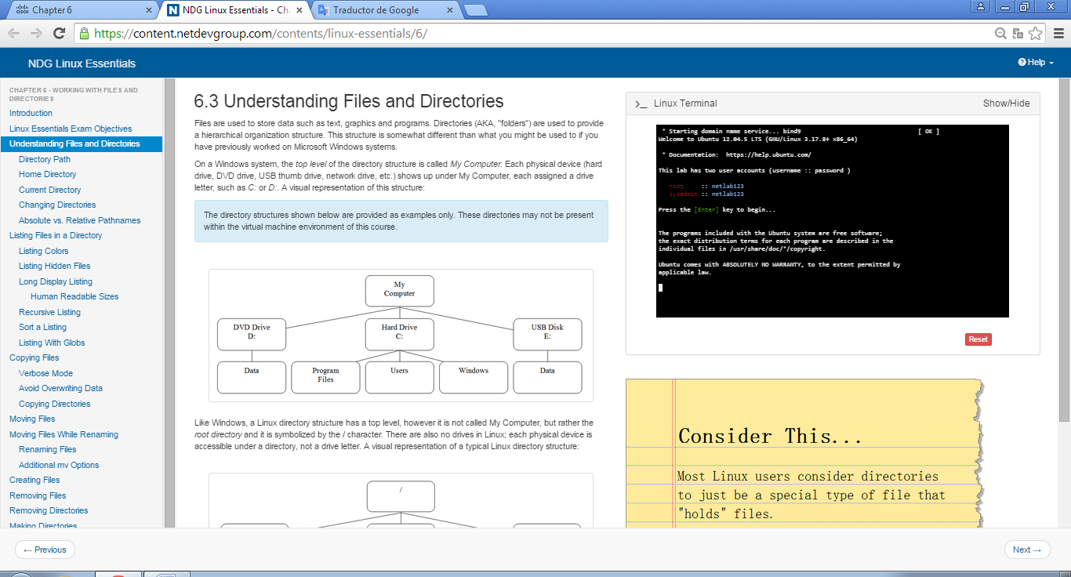

Al igual que Windows, una estructura de directorios de Linux tiene un nivel superior, sin embargo, no se llama Mi PC, sino más bien el directorio raíz y se representa con el carácter **/.** Asimismo, no hay unidades en Linux; cada dispositivo físico será accesible en un directorio, no en una letra de unidad. Una representación visual de una estructura típica de directorios de Linux:

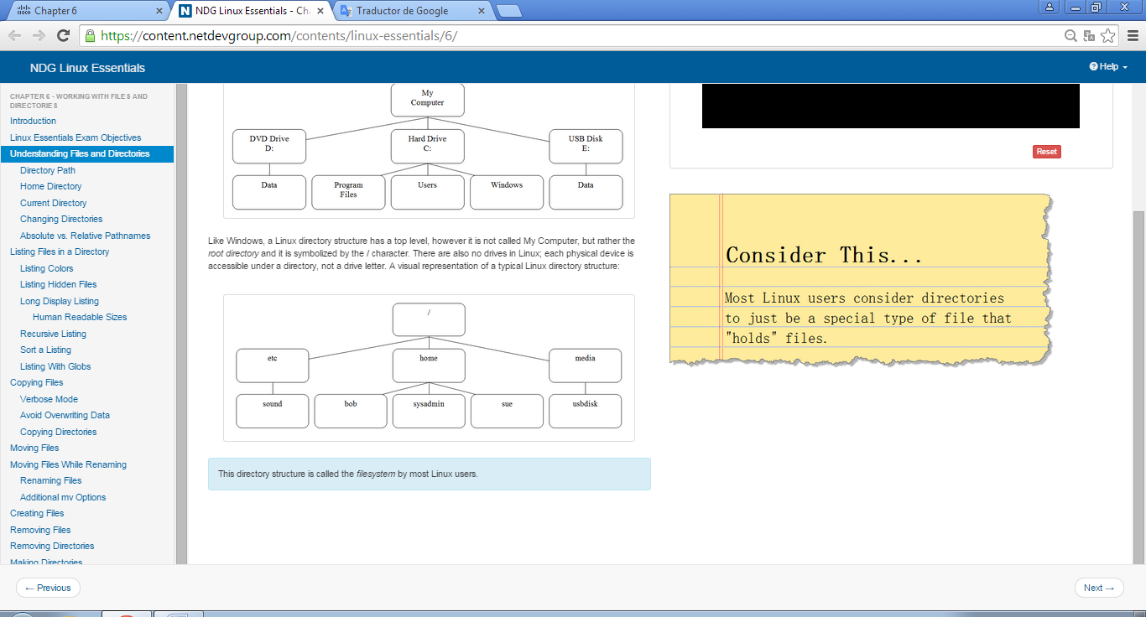

Esta estructura de directorios se llama el sistema de ficheros por la mayoría de los usuarios de Linux.

# 6.3.1 Ruta del Directorio

Usando el gráfico en la sección anterior como punto de referencia, verá que hay un directorio llamado sonido bajo un directorio llamado etc, que está bajo el directorio /. Una manera fácil de decir esto, es referirse a la ruta.

Una ruta permite especificar la ubicación exacta de un directorio. Para el directorio de sonido, la ruta sería /etc/sonido. El primer carácter / representa el directorio raíz, mientras que el carácter / se utiliza para separar los nombres de directorios.

Esta especie de camino se llama **ruta absoluta**. Con una ruta absoluta, siempre se proporciona la dirección de un directorio (o un archivo) desde la parte superior de la estructura de directorios, el directorio raíz. Más adelante en este capítulo, vamos a ver un tipo diferente de camino llamado una ruta relativa.

Las estructuras de directorios que se muestran a continuación se proporcionan como ejemplos. Estos directorios pueden no estar presentes en el entorno de máquina virtual de este curso.

El siguiente gráfico muestra tres rutas absolutas adicionales:

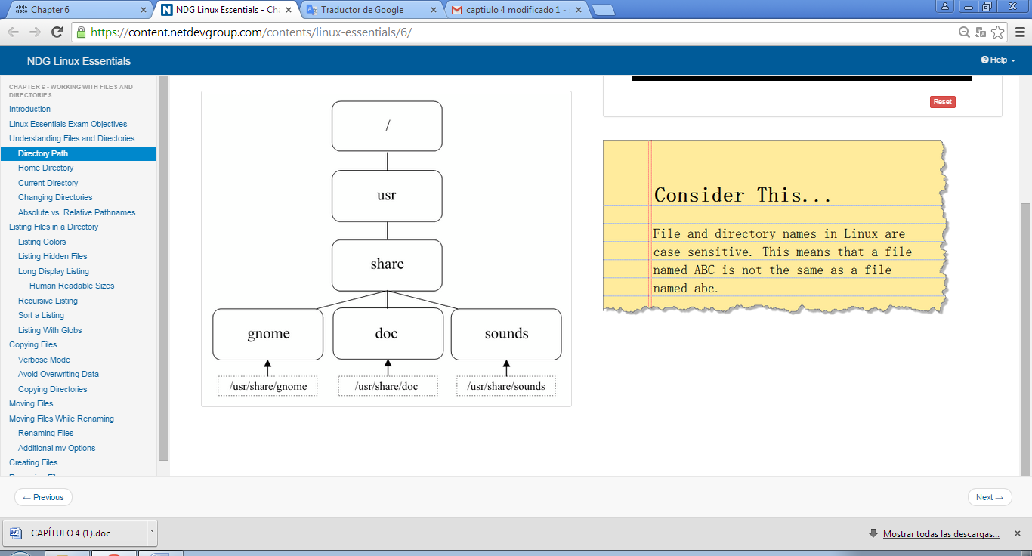

# 6.3.2 Directorio Home

El término **directorio home** a menudo causa confusión a los usuarios principiantes de Linux. Para empezar, en la mayoría de distribuciones de Linux hay un directorio llamado home en el directorio raíz: **/home**.

Dentro de este directorio / home habrá un directorio para cada usuario en el sistema. El nombre del directorio será el mismo que el nombre del usuario, por lo que un usuario llamado bob tendría un directorio llamado **/home/bob.**

Su directorio home es un directorio muy importante. Para empezar, al abrir un shell, automáticamente debe ser situado en su directorio personal, ya que es donde va a hacer la mayor parte de su trabajo.

Además, el directorio home es uno de los pocos directorios donde tienes el control total para crear y borrar archivos y directorios adicionales. La mayoría de los otros directorios en un sistema de archivos de Linux están protegidos con permisos de archivos, un tema que se trata en detalle en un capítulo posterior.

En la mayoría de las distribuciones de Linux, los únicos usuarios que pueden acceder a los archivos en su directorio personal son usted y el administrador del sistema (usuario root). Esto se puede cambiar mediante el uso de los permisos de archivos.

Su directorio home tiene incluso un símbolo especial que se puede utilizar para representarla: **~**. Si su directorio home es ***/ home / administrador de sistemas***, puede escribir simplemente ~ en la línea de comandos en lugar de / home / administrador de sistemas. También puede hacer referencia al directorio home de otro usuario utilizando la notación **~ usuario**, donde usuario es el nombre de la cuenta de usuario cuyo directorio principal que desea hacer referencia a. Por ejemplo, ~ bob sería lo mismo que / home / bob.

# 6.3.3 Directorio actual

El directorio actual es el directorio en el que está trabajando actualmente en un terminal. La primera vez que abre un terminal, el directorio actual debería ser el directorio home, pero esto puede cambiar a medida que explora el sistema de archivos y cambiar a otros directorios.

Mientras se encuentra en un entorno de línea de comandos, se puede determinar el directorio actual con el comando **pwd**:

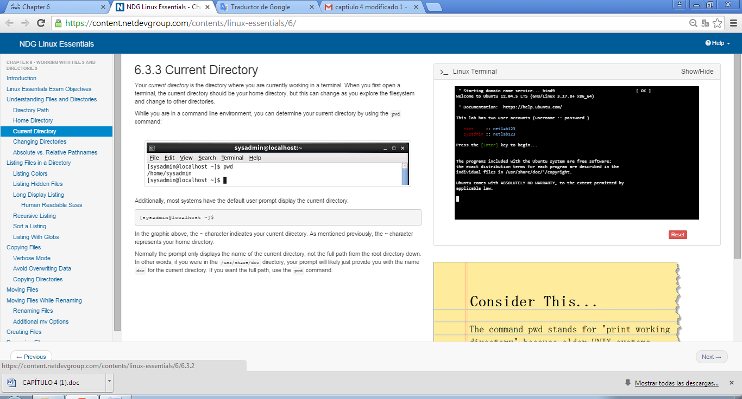

Además, la mayoría de los sistemas tienen el símbolo de usuario por defecto mostrar el directorio actual:



En el gráfico anterior, el carácter ~ indica el directorio actual. Como se mencionó anteriormente, el carácter ~ representa su directorio personal.

Normalmente, la pantalla solo muestra el nombre del directorio actual, no la ruta completa del directorio raíz hacia abajo. En otras palabras, si usted estaba en el directorio /usr/share/doc, su símbolo es probable que sólo le dará el nombre doc para el directorio actual. Si desea que la ruta completa, utilice el comando pwd .. Por ejemplo, ~ bob sería lo mismo que /home/bob.

# 6.3.4 Cambio de Directorios

Si desea cambiar a un directorio diferente, utilice el comando **cd** (cambiar directorio). Por ejemplo, el siguiente comando cambiará el directorio actual a un directorio llamado /etc/sonido/eventos:

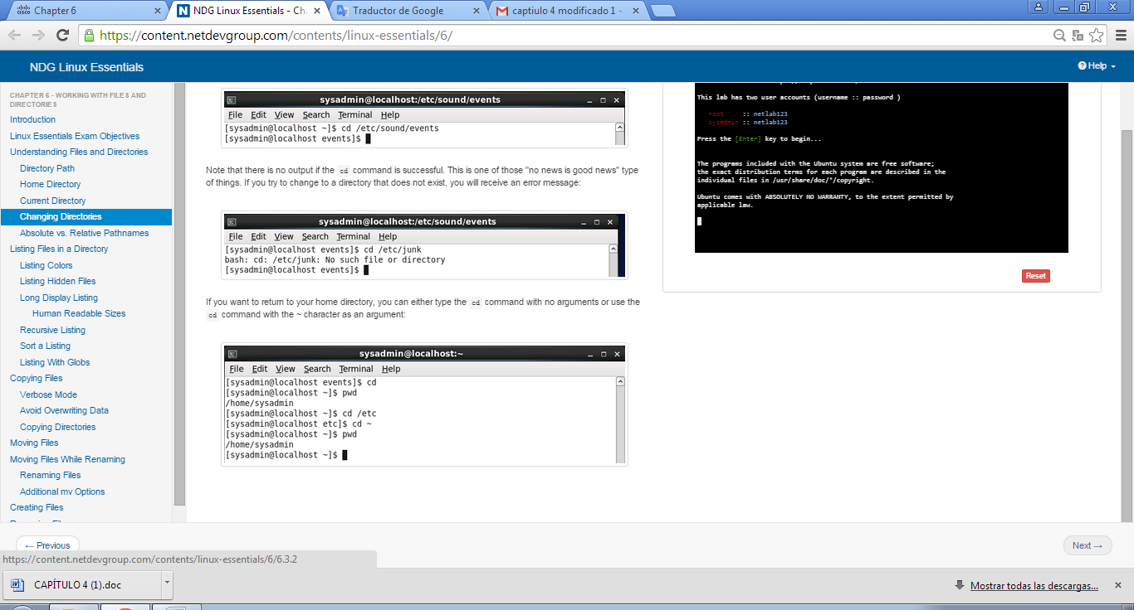

Tenga en cuenta que no hay salida si el comando cd finaliza con éxito. Este es una comando en los que "no tener noticias es una buena noticia" . Si intenta cambiar a un directorio que no existe, devolverá un mensaje de error:



Si desea volver a su directorio, puede escribir el comando cd sin argumentos o utilice el comando cd con el carácter ~ como argumento:



# 6.3.5 Rutas absolutas frente a rutas relativas

Recordemos que una ruta es esencialmente una descripción del lugar donde se encuentra un archivo o directorio en el sistema de archivos. También puede considerar una ruta de acceso como las directrices que indican al sistema dónde encontrar un archivo o directorio. Por ejemplo, el comando cd /etc /perl/Net significa "cambia al directorio Net que se encuentra en el directorio perl que se encuentra en el directorio etc que se encuentra en el directorio / ".

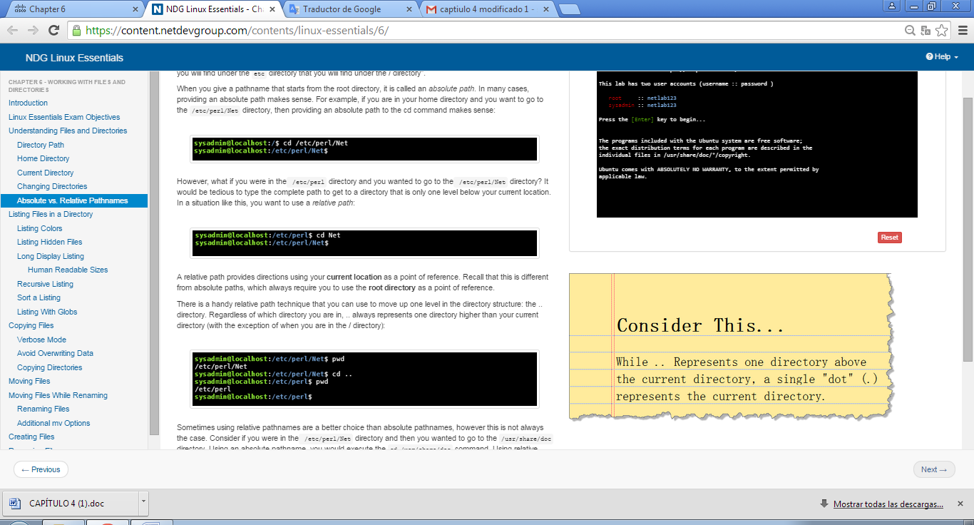

Cuando le das un nombre de ruta que se inicia desde el directorio raíz, se llama una ruta absoluta. En muchos casos, proporcionar una ruta absoluta tiene sentido. Por ejemplo, si se encuentra en su directorio home y quieres ir al directorio /etc/perl/Net



Sin embargo, si estuviera en el directorio /etc/perl y que quería ir al directorio /etc/perl/Net, sería tedioso de escribir la ruta completa para llegar a un directorio que está sólo un nivel por debajo de su ubicación actual. En una situación como ésta, utilice una ruta relativa:



Una ruta relativa ofrece direcciones usando su **ubicación actual** como punto de referencia. Recordemos que esto es diferente de rutas absolutas, que siempre requieren que use el directorio raíz como punto de referencia.

Hay una técnica de ruta relativa a mano que puede utilizar para subir un nivel en la estructura de directorios: **el directorio ...** Independientemente del directorio donde se encuentra, .. siempre representa un directorio padre del directorio actual (con la excepción de cuando se encuentra en el directorio /):

A veces utilizar rutas relativas son una mejor opción que los nombres de ruta absolutos, sin embargo, esto no es siempre el caso. Considere si usted estuviera en el directorio /etc/perl/Net y luego quería ir al directorio /usr/share/doc. Usando una ruta absoluta, usted ejecutaría el comando cd usr /share/doc. El uso de rutas relativas, se ejecutaría el comando cd ../../../usr/share/doc:

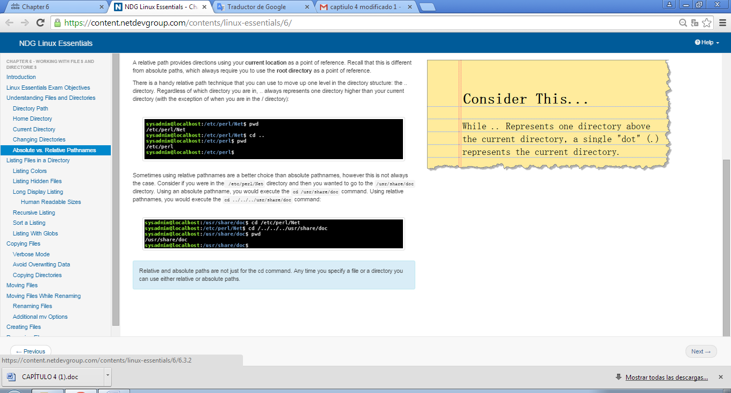

Las rutas relativas y absolutas no son sólo para el comando cd. Cada vez que se especifica un archivo o un directorio que puede utilizar rutas relativas o absolutas.

# 6.4 Mostrar el contenido de un directorio

Ahora que usted es capaz de pasar de un directorio a otro, tendrá que empezar a mostrar el contenido de estos directorios. El comando **ls** (ls es la abreviatura de la lista) se puede utilizar para mostrar el contenido de un directorio, así como información detallada sobre los archivos que se encuentran dentro de un directorio.

Por sí mismo, el comando ls listará los archivos en el directorio actual:

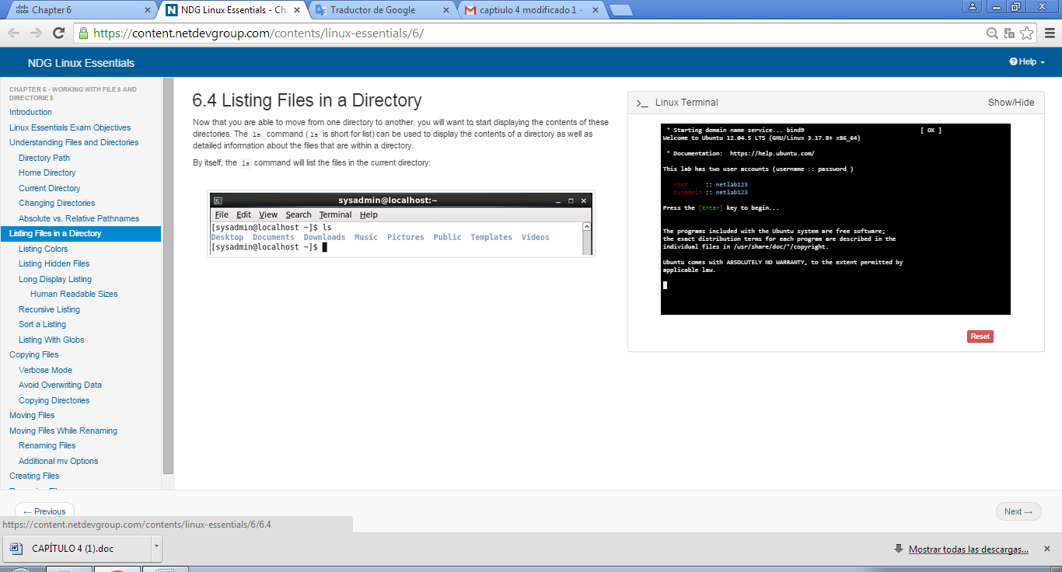

# 6.4.1 Listado de Colores

Hay muchos tipos diferentes de archivos en Linux. A medida que aprenda más acerca de Linux, usted descubrirá muchos de estos tipos. El siguiente es un breve resumen de algunos de los tipos de archivos más comunes:

|  |  |
| --- | --- |
| **Tipo** | **Descripción** |
| **Archivo plano** | Un archivo sin formato que no es un tipo de archivo especial; también llamado un archivo normal |
| **Directorio** | un archivo de directorio (contiene otros archivos) |
| **Ejecutable** | Un archivo ejecutable que se puede ejecutar como un programa |
| **Enlace** simbólico | Un enlace que apunta a otro archivo |

En muchas distribuciones de Linux, las cuentas de usuarios normales se modifican para que el comando ls muestre los nombres de archivo, con un código de colores según el tipo de archivo. Por ejemplo, los directorios pueden aparecer en azul, archivos ejecutables puede aparecer en verde, y enlaces simbólicos pueden visualizarse en cian (azul claro).

Este no es un comportamiento normal para el comando ls, sino más bien algo que sucede cuando se utiliza la opción --color del comando ls. La razón por la ls parece para realizar automáticamente esta coloración, es que hay un alias para el comando ls que se ejecuta con la opción --color:

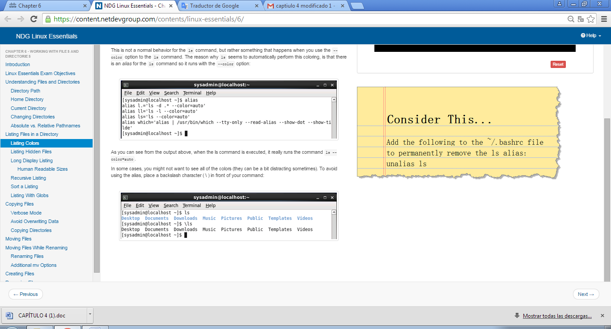

Como se puede ver en la salida anterior, cuando se ejecuta el comando ls, lo que realmente se ejecuta el comando ls -color = auto.

Para evitar el uso del alias, colocar una barra invertida (\) delante de su comando:



# 6.4.2 Listar archivos ocultos

Cuando se utiliza el comando ls para visualizar el contenido de un directorio, no todos los archivos se muestran automáticamente. El comando ls no muestra archivos ocultos por defecto. Un archivo oculto es cualquier archivo (o directorio) que comienza con un punto (.)

Para mostrar todos los archivos, incluyendo los archivos ocultos, utilice la opción -a para el comando ls:

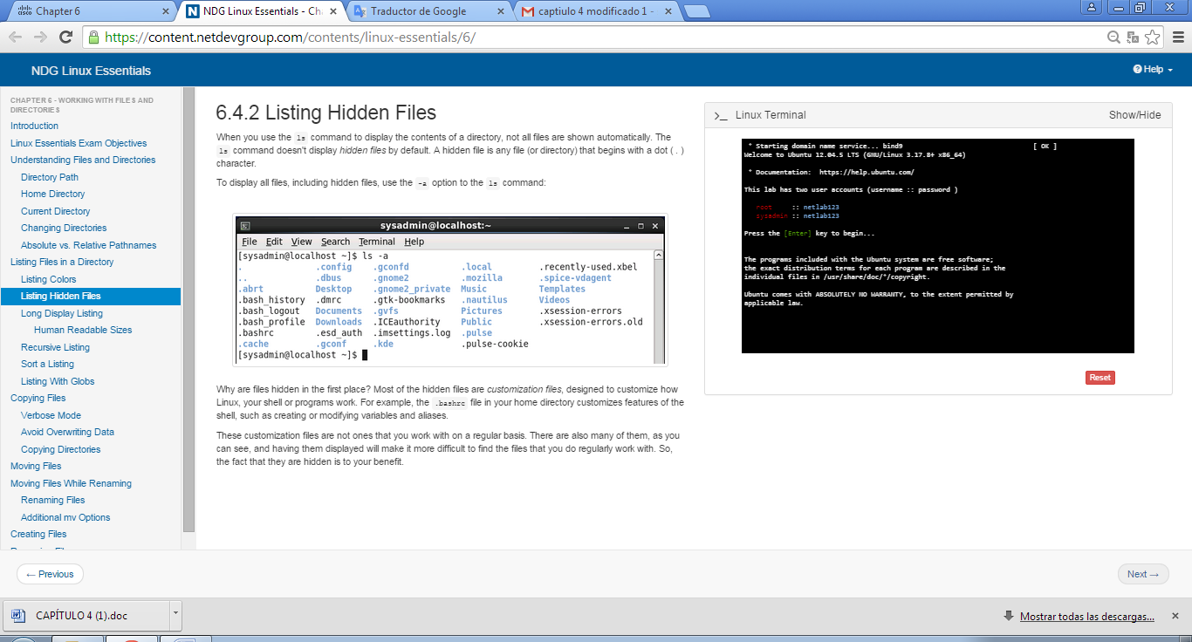

¿Por qué los archivos ocultos en el primer lugar? La mayoría de los archivos ocultos son archivos de personalización, diseñados para personalizar el funcionamiento de Linux, el shell o programas. Por ejemplo, el archivo .bashrc en su directorio personal personaliza características del shell, como la creación o modificación de las variables y los alias.

Estos archivos de personalización no son los que usted trabaja normalmente. Hay muchos de ellos, como se puede ver, y mostrándolos va a hacer que sea más difícil encontrar los archivos con los que trabaja regularmente. Así qué, el hecho de que estén ocultos es para su beneficio.

# 6.4.3 Listado formato largo

Existe información sobre cada archivo, llamados metadatos que a veces es útil para mostrar. Esta información incluye el propietario de un archivo, el tamaño y la última vez el contenido de un archivo se modificó, por ejemplo. Para mostrar esta información utilizando la opción -l del comando ls:

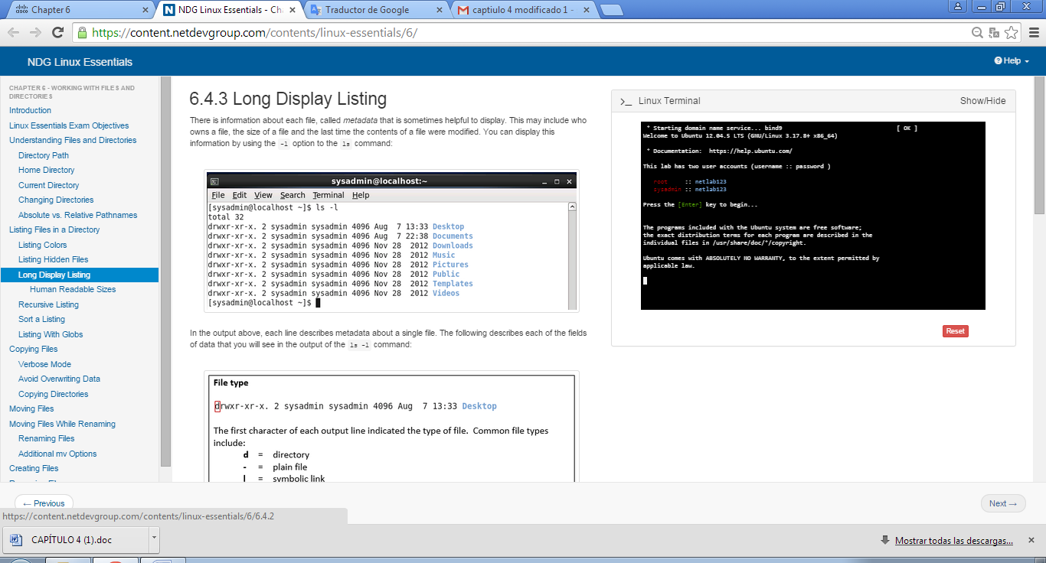

En la salida anterior, cada línea describe los metadatos. A continuación se describe cada uno de los campos de datos que se pueden ver en la salida del comando ls -l:

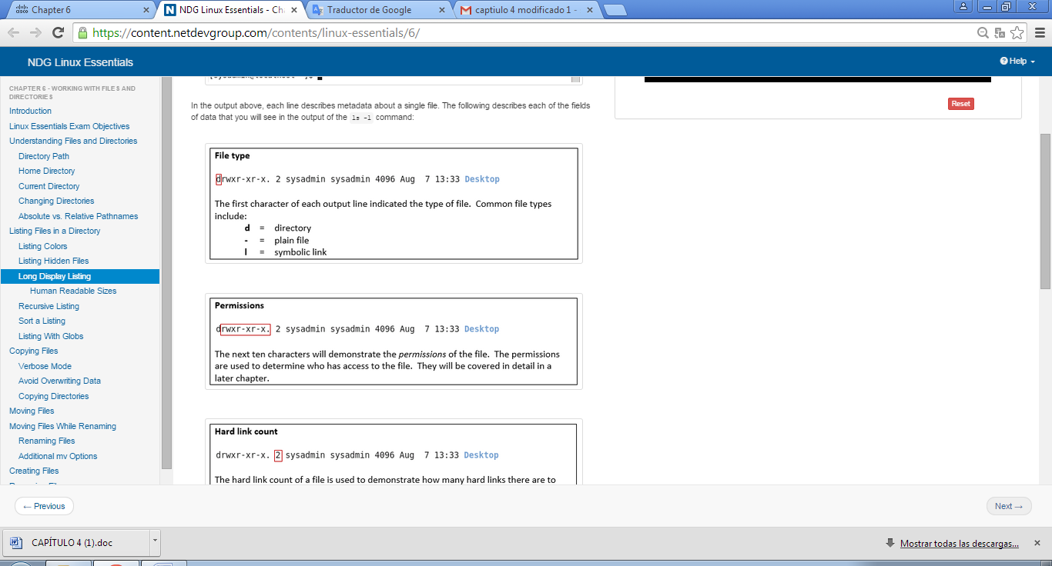

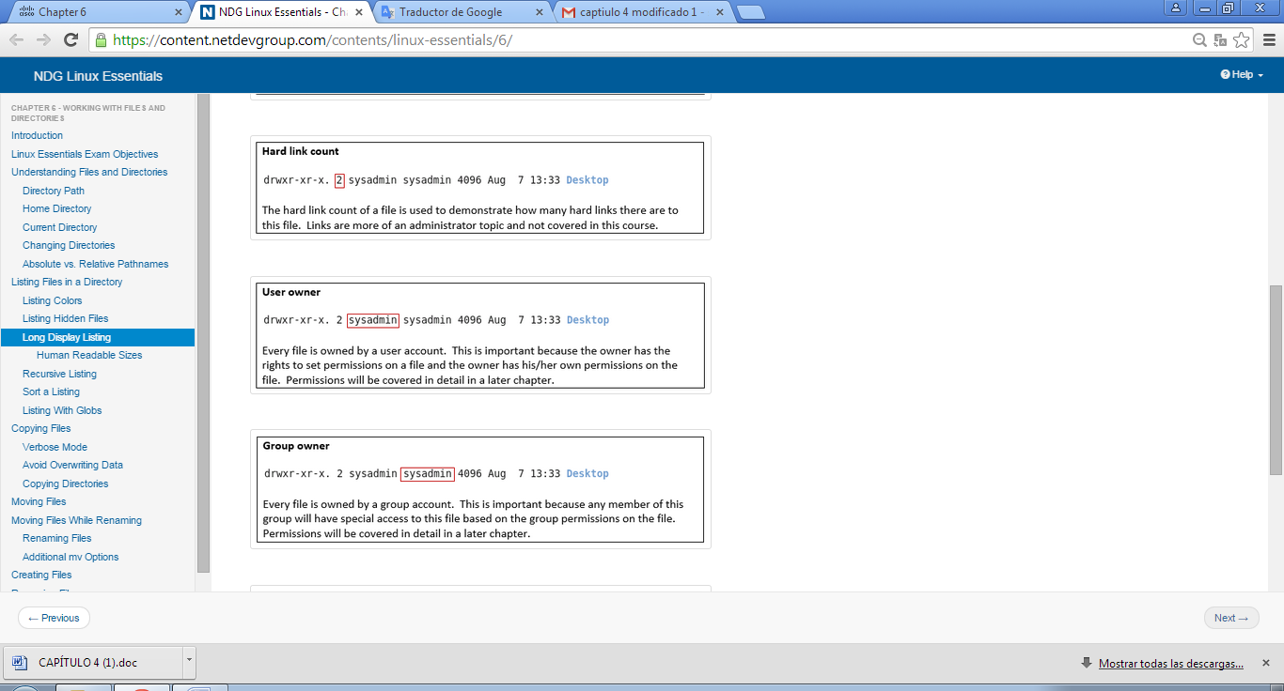

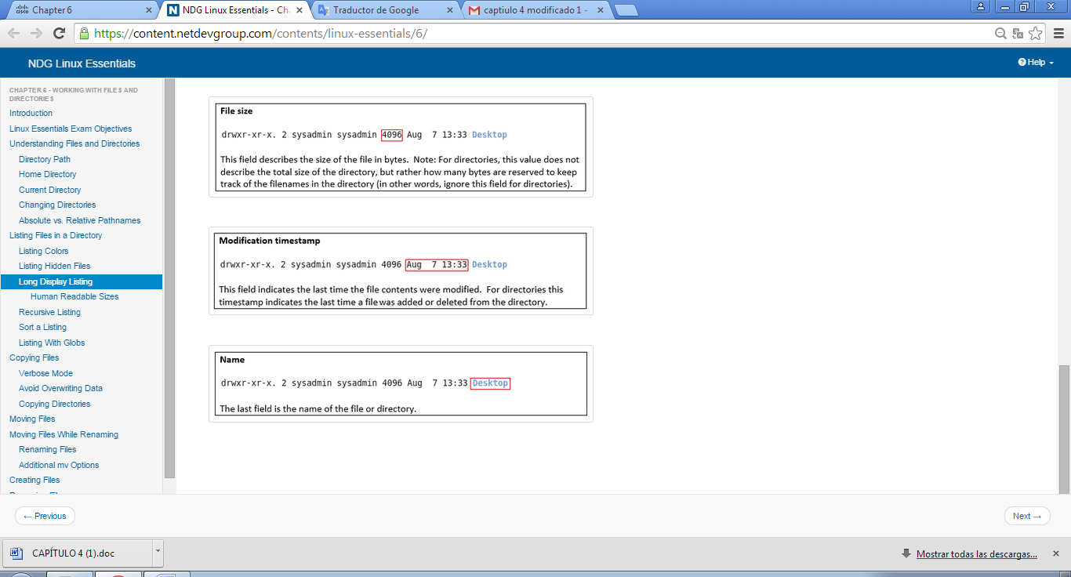

# 6.4.3.1 Tamaños legibles

Cuando se muestra el tamaño de archivo con la opción -l del comando ls, el tamaño se expresa en bytes. Para archivos de texto, un byte es 1 carácter.

Para archivos pequeños, el tamaño en bytes están bien. Sin embargo, para archivos más grandes es difícil de comprender cuán grande es el archivo es. Por ejemplo, considere la salida del siguiente comando:

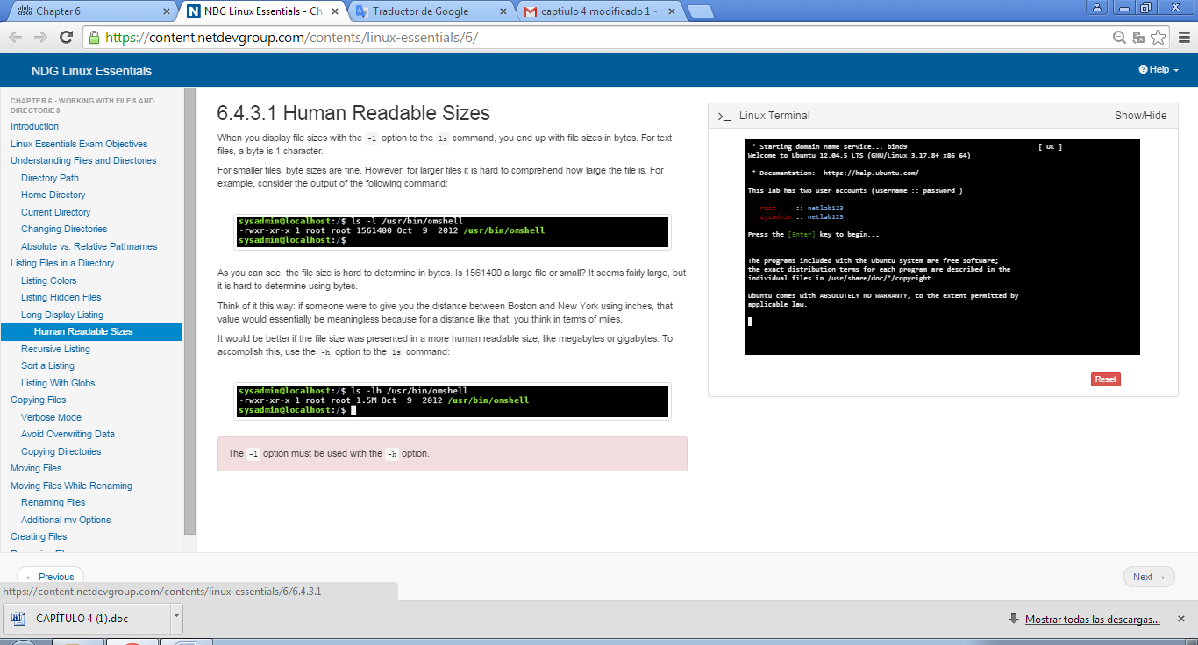

Como se puede ver, el tamaño del archivo es difícil determinar en bytes. Es 1561400 un archivo grande o pequeño? Parece bastante grande, pero es difícil de determinar usando bytes.

Piénsalo de esta manera: si alguien fuera a darle la distancia entre Boston y Nueva York utilizando pulgadas, ese valor no tendría sentido, porque para una distancia de esa magnitud, se piensa en términos de kilómetros.

Sería mejor si el tamaño del archivo se presenta en un tamaño legible, como megabytes o gigabytes. Para lograr esto, utilice la opción -h para el comando ls:



La opción -l debe utilizarse con la opción -h.

# 6.4.4 Lista recursiva

Habrá momentos en los que desea mostrar todos los archivos en un directorio, así como todos los archivos de todos los subdirectorios de un directorio. Esto se llama una lista recursiva.

Para realizar una lista recursiva, utilice la opción -R al comando ls:

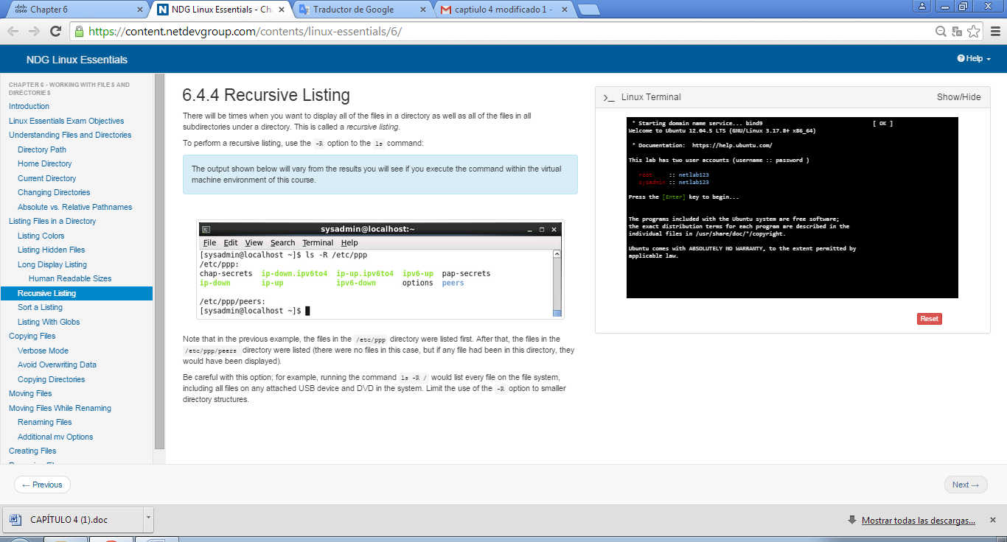

Tenga en cuenta que en el ejemplo anterior, los archivos en el directorio /etc/ppp se muestran primero. Después de eso, los archivos en el directorio /etc/ppp/peers (no había archivos en este caso, pero si lo hubiera habido, se habrían mostrado).

Tenga cuidado con esta opción; por ejemplo, ejecutar el comando ls -R / sería enumerar todos los archivos del sistema de archivos, incluidos todos los archivos en cualquier dispositivo USB conectado y DVD en el sistema. Limite el uso de la opción -R para estructuras de directorios más pequeñas.

# 6.4.5 Ordenar una lista

Por defecto, el comando ls ordena los archivos alfabéticamente por nombre de archivo. A veces, puede ser útil para ordenar los archivos utilizando diferentes criterios.

Para ordenar los archivos por tamaño, podemos utilizar la opción -S. Tenga en cuenta la diferencia en la salida de los dos comandos siguientes:

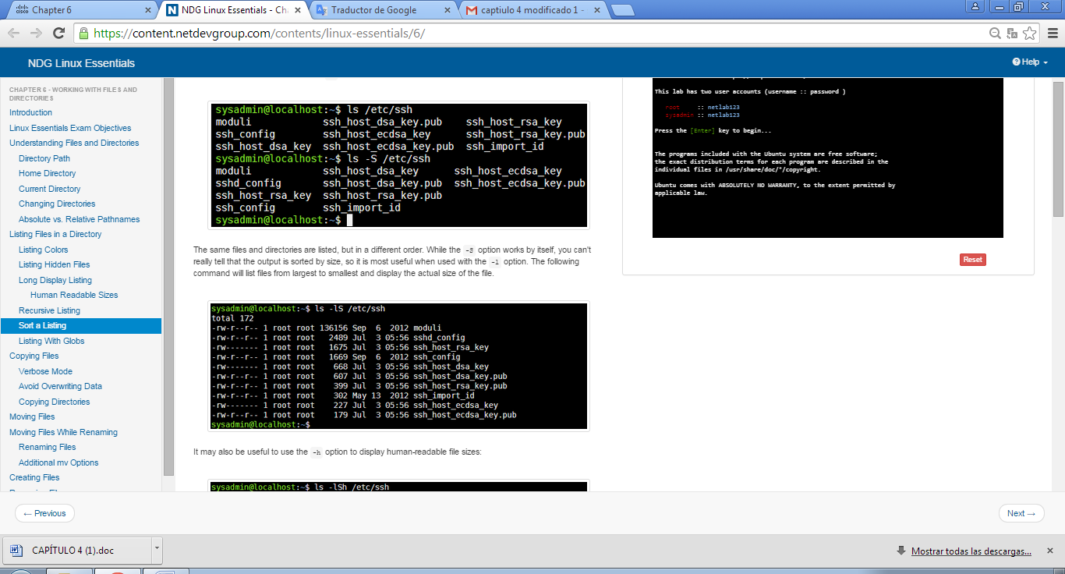

Los mismos archivos y directorios se enumeran, pero en un orden diferente. Mientras que la opción -S funciona por sí mismo, no se puede decir que la salida esté realmente por tamaño, por lo que es más útil cuando se utiliza con la opción -l. El siguiente comando lista los archivos de mayor a menor y muestra el tamaño real del archivo.

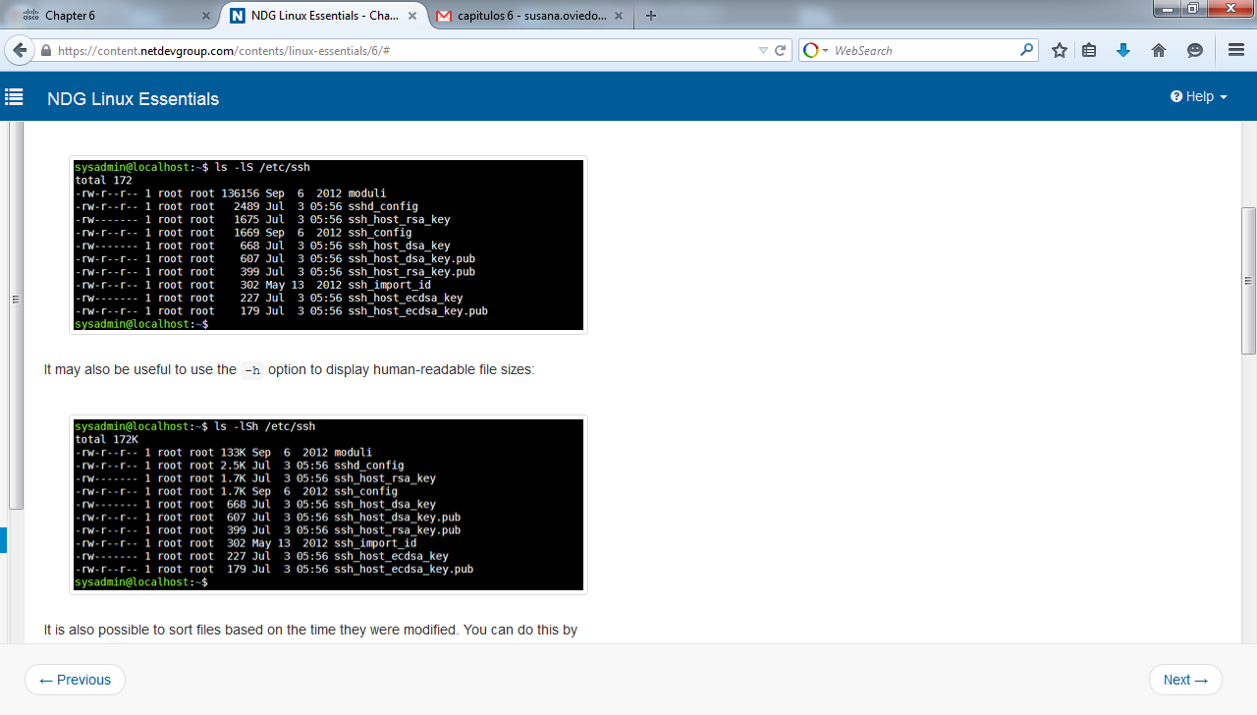

También puede ser útil usar la opción -h para mostrar los tamaños de archivos legibles:



También es posible ordenar los archivos basándose en el momento en que se modificaron. Usted puede hacer esto mediante la opción -t.



La opción -t mostrará primero los archivos más recientemente modificados. Esta opción se puede usar sola, pero de nuevo, suele ser más útil cuando se combina con la opción -l:

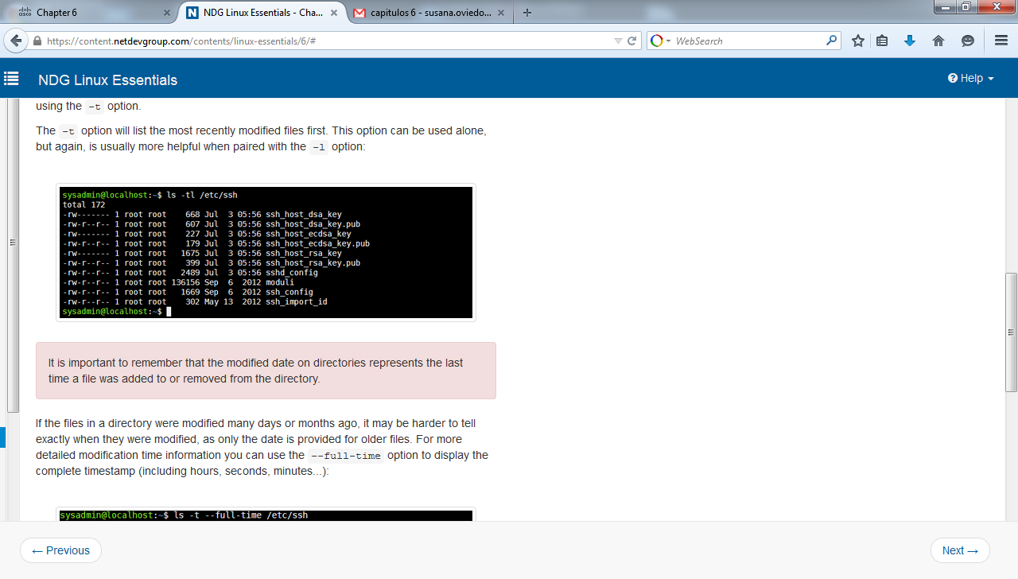

Es importante recordar que la fecha de modificación de directorios representa la última vez que un archivo se añade o se elimina del directorio.

Si los archivos de un directorio se modificaron hace muchos días o meses, puede ser más difícil saber exactamente cuándo se modificaron, ya que sólo se proporciona la fecha de los archivos más antiguos. Para obtener información más detallada hora de modificación se puede utilizar la opción en tiempo --full para mostrar la marca de tiempo completo (incluyendo horas, segundos, minutos, ...):

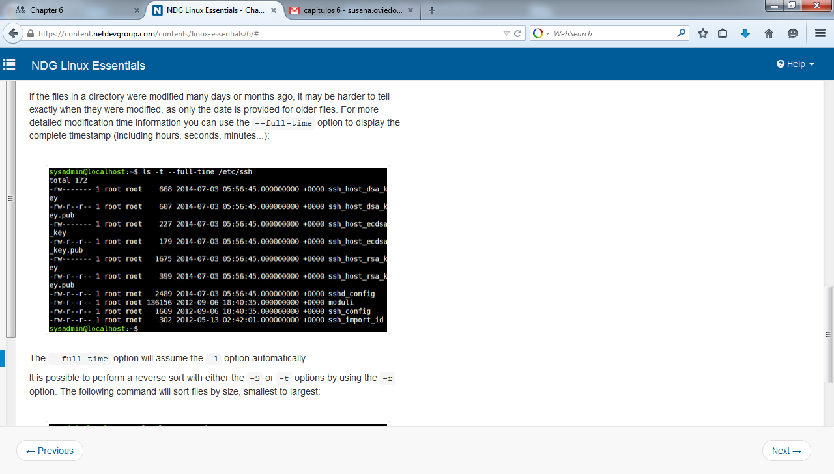

La opción de tiempo --full asumirá la opción -l automáticamente.

Es posible llevar a cabo un orden inverso ya sea con las opciones -S o -t mediante el uso de la opción -r. El siguiente comando ordenar los archivos por tamaño, de menor a mayor:

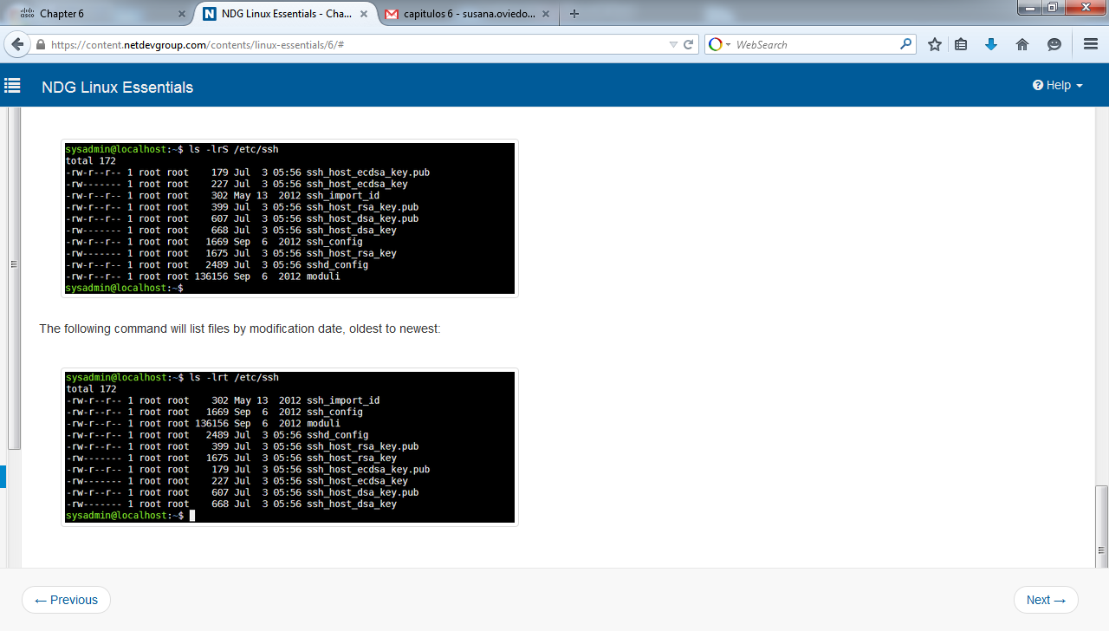

El siguiente comando lista los archivos por fecha de modificación, de la más antigua a la más reciente:



# 6.4.6 Listando con comodines

En un capítulo anterior, hemos discutido el uso de los comodines para que coincida con los nombres de archivo con caracteres comodín. Por ejemplo, hemos demostrado que se pueden listar todos los archivos en el directorio / etc que comienzan con la letra "e" con el siguiente comando:

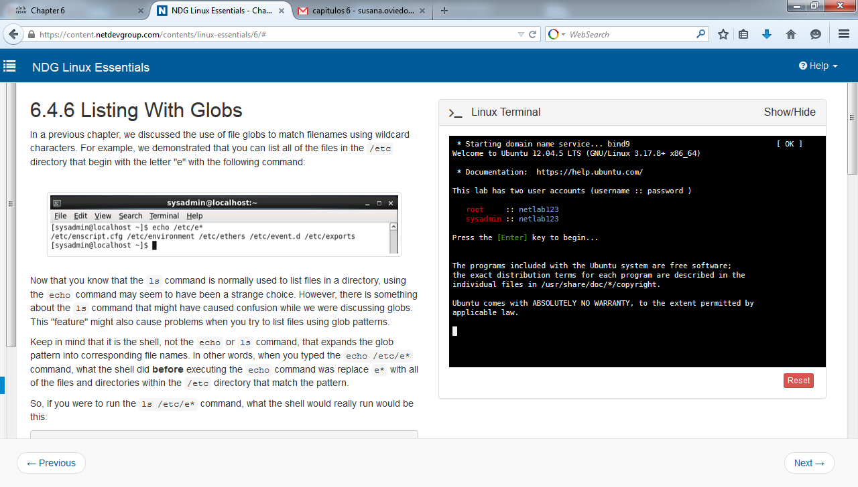

Ahora que usted sabe que el comando ls normalmente se utiliza para listar los archivos en un directorio, usar el comando echo puede parecer una elección extraña. Sin embargo, hay algo en el comando ls que podría haber causado confusión mientras estábamos hablando de comodines. Esta "característica" también podría causar problemas cuando intenta enumerar archivos mediante patrones globales.

Tenga en cuenta que el shell, no el comando echo o ls, expande el patrón global en nombres de archivo correspondientes. En otras palabras, al escribir el comando echo /etc/e* , lo que la shell hizo antes de ejecutar el comando echo era reemplazar e * con todos los archivos y directorios dentro del directorio / etc que coinciden con el patrón.

Por lo tanto, si usted fuera a ejecutar el comando ls /etc/e*, lo que el Shell haría realmente sería la siguiente:

ls /etc/encript.cfg /etc /environment /etc /éteres /etc/event.d /etc / exports

Cuando el comando ls ve múltiples argumentos, se realiza una lista de operaciones, cada una por separado. En otras palabras, el comando ls /etc/encript.cfg / etc / environment es esencialmente el mismo que ls /etc/encript.cfg; ls / etc / environment.

Consideremos ahora lo que sucede cuando se ejecuta el comando ls en un archivo, como encript.cfg:

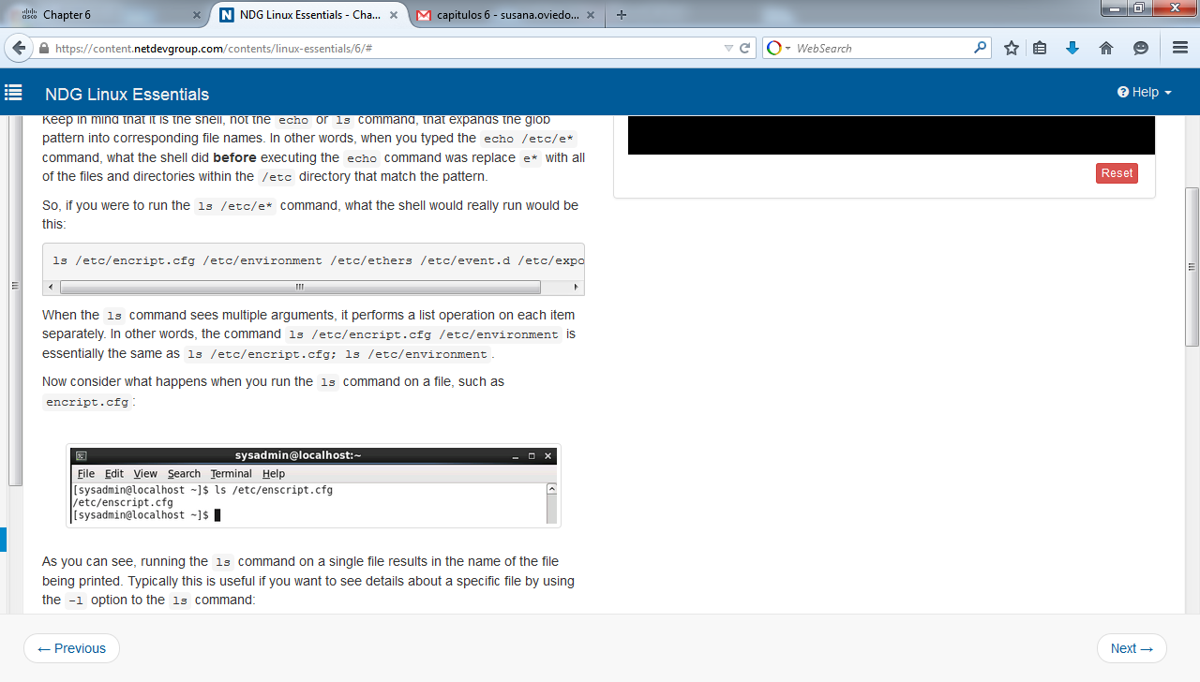

Como puede ver, la ejecución del comando ls en un único archivo da como resultado el nombre del archivo. Normalmente esto es útil si desea ver los detalles de un archivo específico utilizando la opción -l al comando ls:

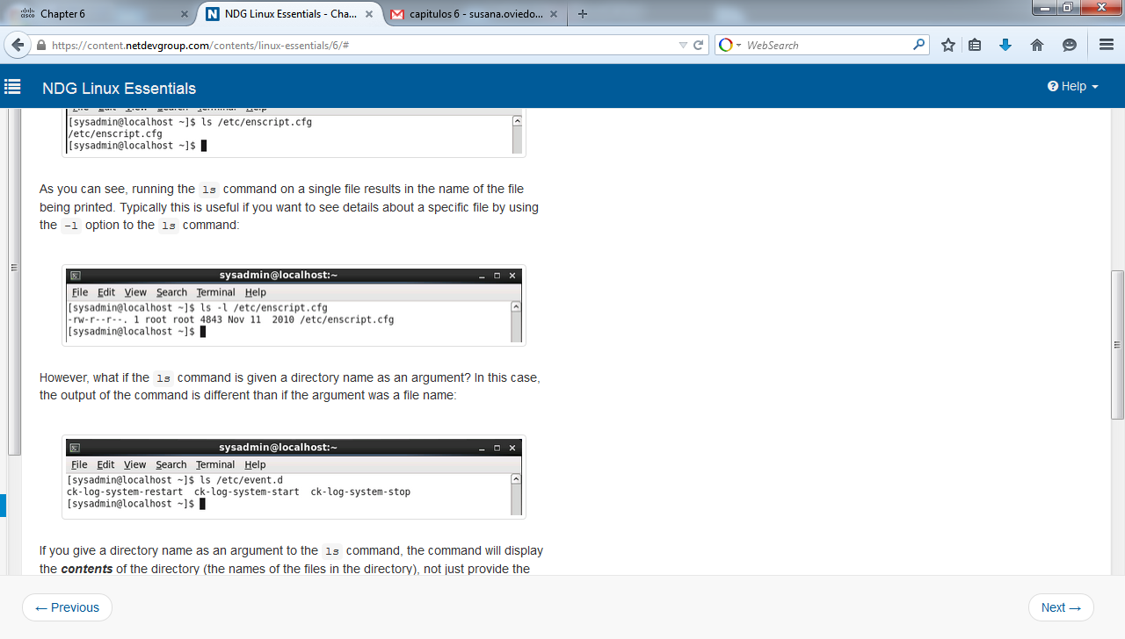

Sin embargo, ¿qué pasa si el comando ls se le da un nombre de directorio como argumento? En este caso, la salida del comando es diferente a si el argumento era un nombre de archivo:



Si le das un nombre de un directorio como argumento para el comando ls, el comando mostrará el contenido del directorio (los nombres de los archivos en el directorio. Los nombres de los archivos que usted ve en el ejemplo anterior son los nombres de los archivos en el directorio /etc/event.d.

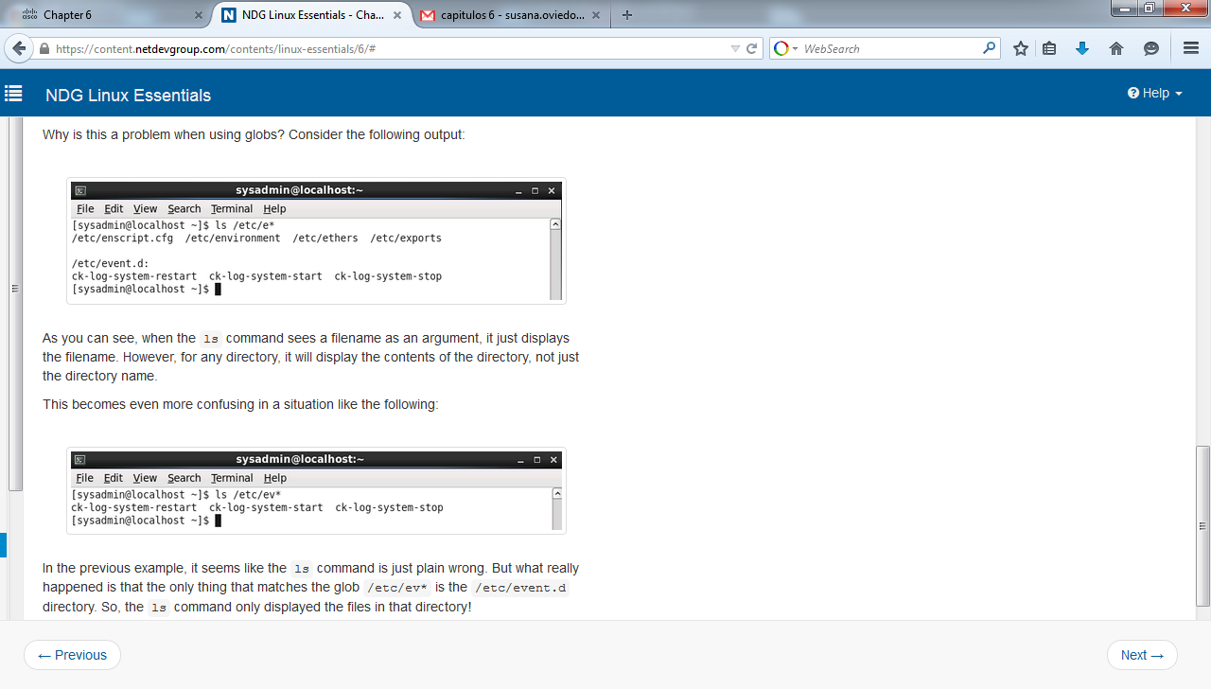

¿Por qué es un problema cuando se utiliza comodines? Considere el siguiente resultado:



Como puede ver, cuando el comando ls ve un nombre de archivo como argumento, sólo muestra el nombre del archivo. Sin embargo, para cualquier directorio, se mostrará el contenido del directorio, no sólo el nombre del directorio.

Esto se vuelve aún más confuso en una situación como la siguiente:



En el ejemplo anterior, parece que la salida comando ls es errónea. Pero lo que realmente sucedió es que lo único que coincide con el patrón /etc/ev* es el directorio /etc/event.d. Así, el comando ls lo único que muestra son los archivos de ese directorio!

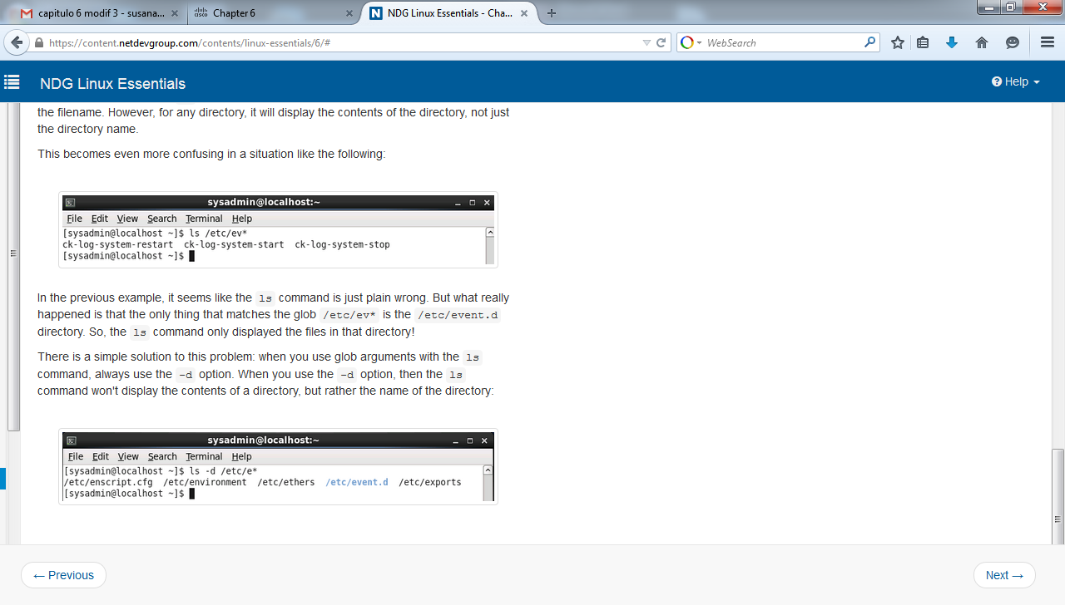

Hay una solución sencilla a este problema: cuando utiliza argumentos con comidines con el comando ls, utilice siempre la opción -d. Cuando se utiliza la opción -d, entonces el comando ls no mostrará el contenido de un directorio, sino más bien el nombre del directorio:

# 6.5 Copia de archivos

El comando cp se utiliza para copiar archivos. Se requiere que se especifique un origen y un destino. La estructura del comando es la siguiente:

cp [origen] [destino]

La fuente es el archivo que desea copiar. El destino es el lugar donde desea que se encuentre la copia. Cuando tiene éxito, el comando cp devuelve ninguna salida (no hay noticias es una buena noticia). El siguiente comando copiará los archivos de /etc/hosts para su directorio personal:

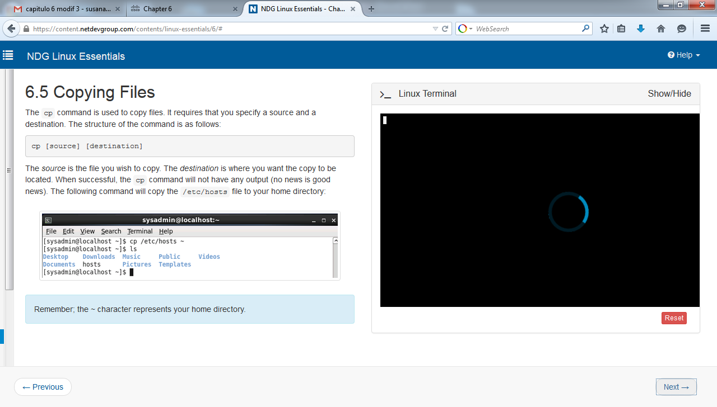

Recuerde: el carácter ~ representa su directorio personal.

# 6.5.1 modo detallado

La opción -v hace que el comando cp devuelva una salida en caso de éxito.

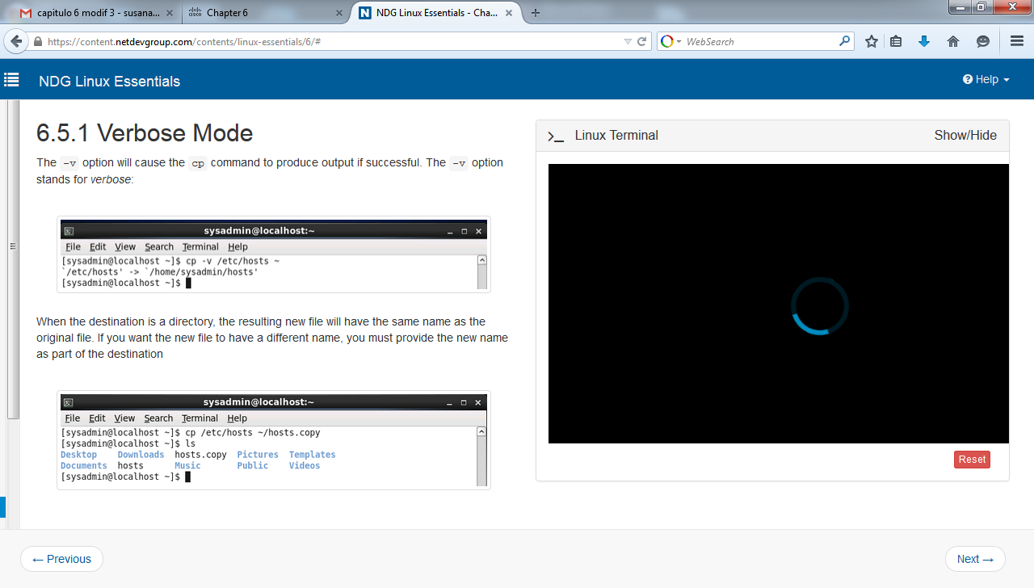

Cuando el destino es un directorio, el nuevo archivo resultante tendrá el mismo nombre que el archivo original. Si desea que el nuevo archivo tenga un nombre diferente, debe proporcionar el nombre nuevo en la parte del destino



# 6.5.2 Como evitar sobrescribir datos

El comando cp puede destruir los datos existentes si ya existe el archivo de destino. En el caso en el que exista el archivo de destino, el comando cp sobrescribirá el contenido del archivo existente con el contenido del archivo de origen. Para ilustrar este problema potencial, primero se crea un nuevo archivo en el directorio home de sysadmin copiando un archivo existente:

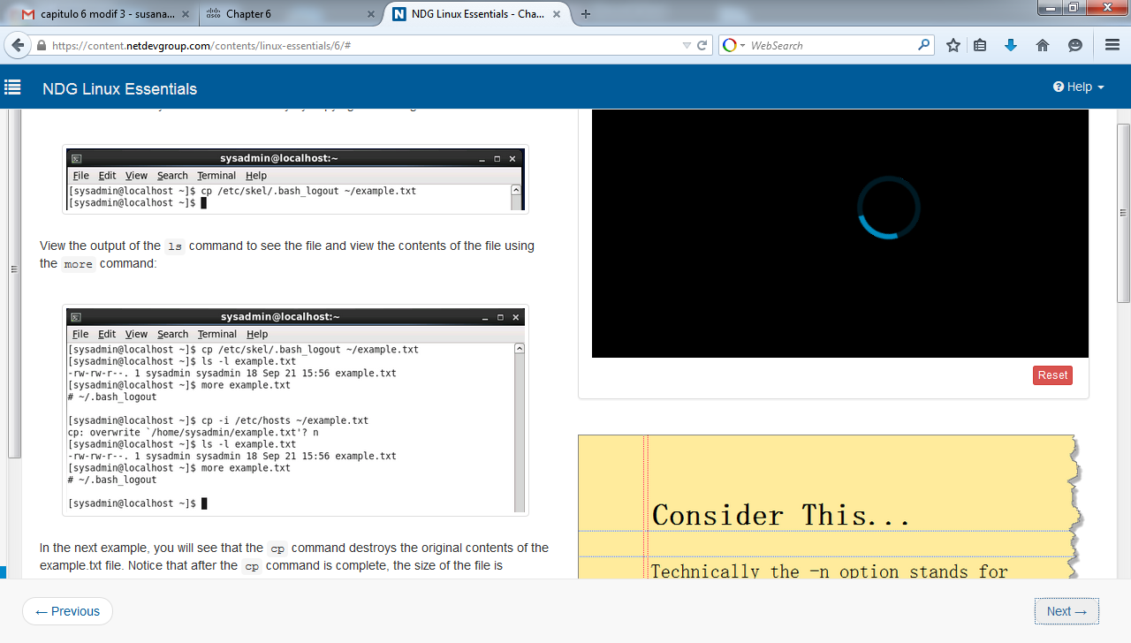

Vea la salida del comando ls para ver el archivo y vea el contenido del archivo con el comando more:



En el siguiente ejemplo, se verá que el comando cp destruye el contenido original del archivo example.txt. Observe que después del que termine el comando cp, el tamaño del archivo es diferente de los originales (158 bytes en lugar de 18) y los contenidos son diferentes, así:

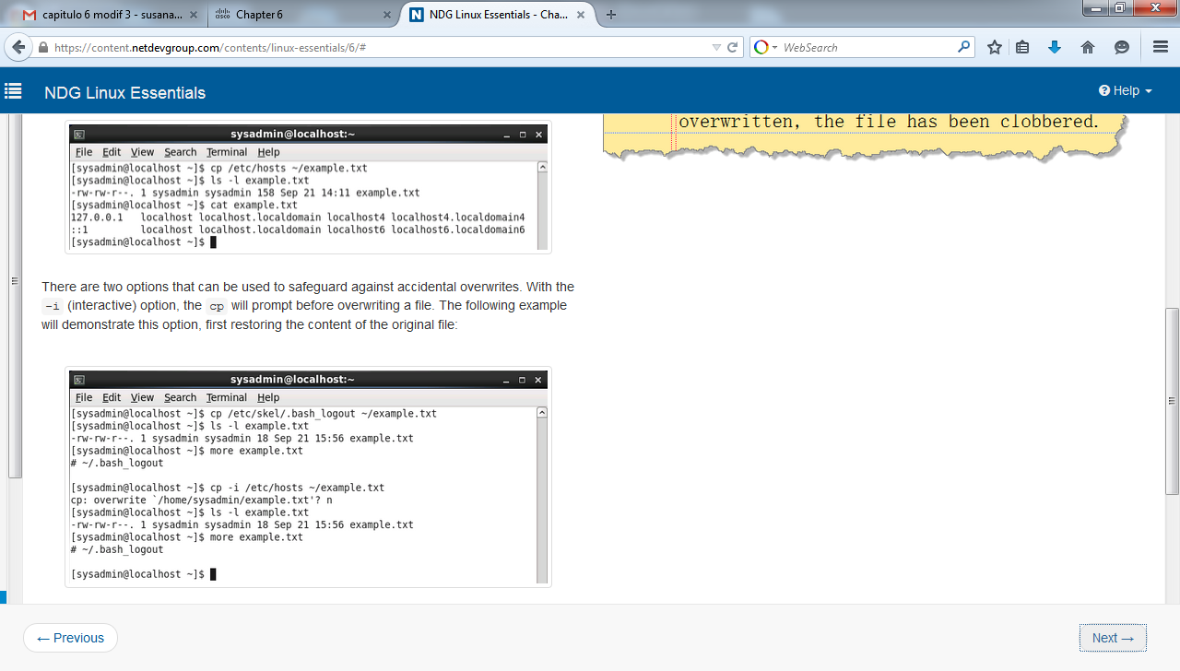

Hay dos opciones que se pueden utilizar para proteger contra la sobrescritura accidental. Con la opción -i (interactiva), el comando cp preguntará al usuario antes de sobrescribir un archivo. El siguiente ejemplo demostrará esta opción, primero restaurar el contenido del archivo original:



Tenga en cuenta que dado que el valor de n (NO) se le da cuando se le solicita sobrescribir el archivo y no se hicieron cambios en el fichero. Si le da el valor de y(SI), a continuación, el proceso de copia habría tenido lugar.

La opción -i requiere que usted conteste y o n por cada copia que podría terminar sobrescribir el contenido de un archivo existente. Esto puede ser tedioso cuando podría ocurrir un montón de sobrescrituras, tal como el ejemplo se demuestra a continuación:

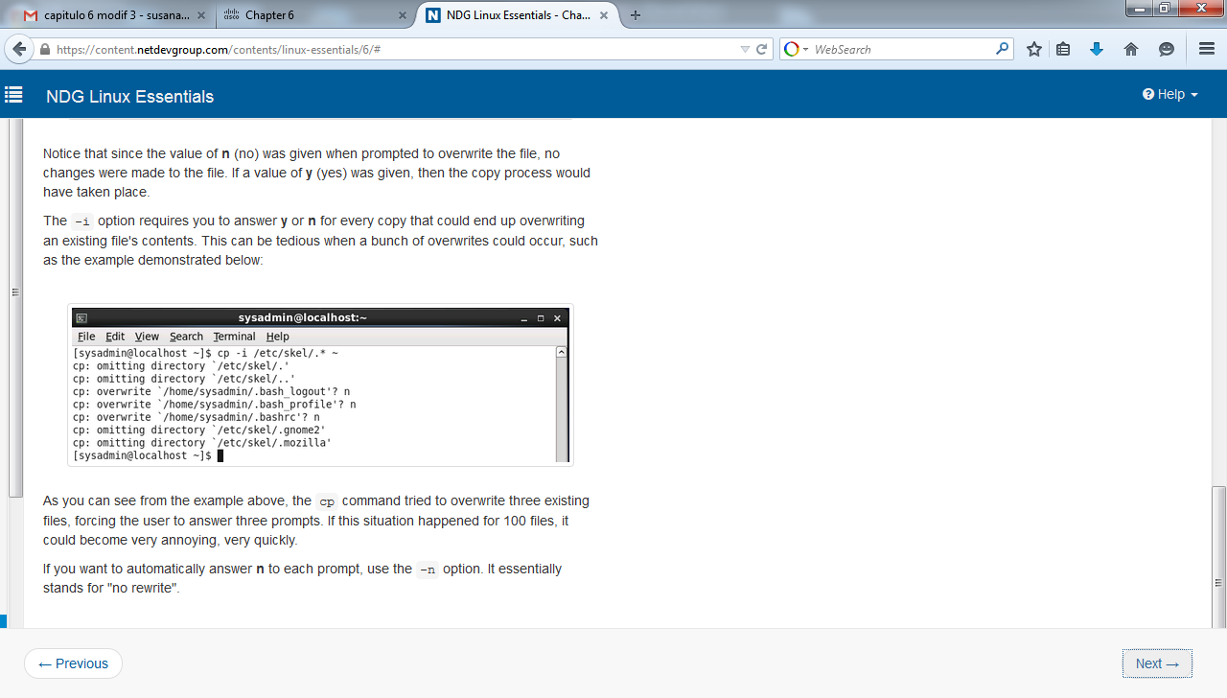

Como se puede ver en el ejemplo anterior, el comando cp intentó sobrescribir tres archivos existentes, obligando al usuario a responder a tres indicaciones. Si esta situación ocurre durante 100 archivos, podría llegar a ser muy molesto, muy rápidamente.

Si desea responder automáticamente a n a cada pregunta, utilice la opción -n. En esencia, significa "no reescritura".

# 6.5.3 Copia de Directorios

En un ejemplo anterior, se mostraba un mensaje de error cuando el comando cp intentaba copiar directorios:

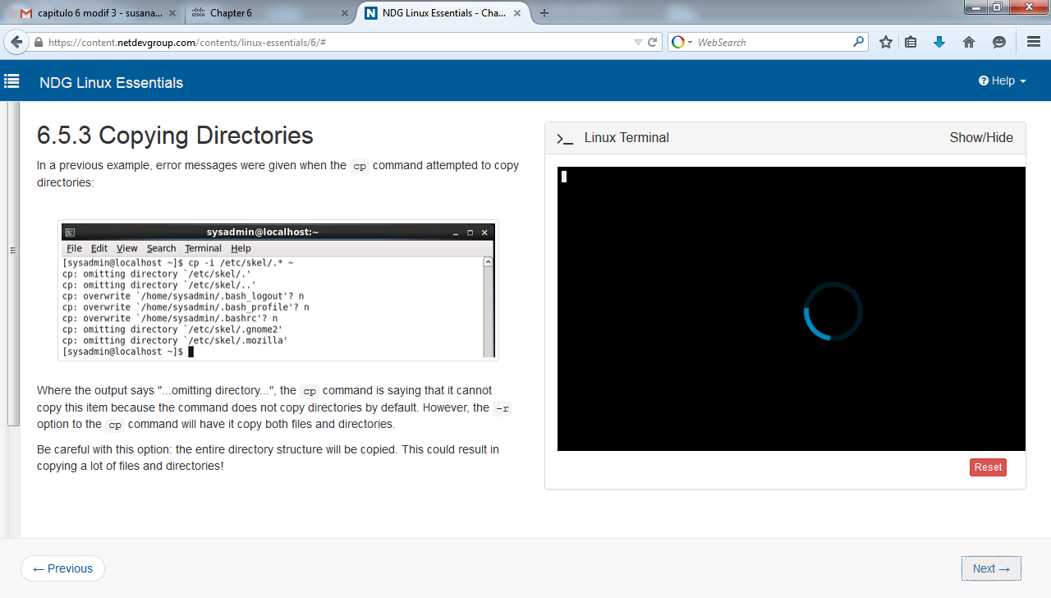

Cuando la salida dice "... omitiendo directorio ...", el comando cp está diciendo que no puede realizar la copia porque, por defecto, el comando no copia directorios. Sin embargo, con la opción -r , cp copia los archivos y directorios.

Tenga cuidado con esta opción: toda la estructura de directorios se copiará. Esto podría dar lugar a la copia de una gran cantidad de archivos y directorios!

# 6.6 Mover archivos

Para mover un archivo, utilice el comando mv. La sintaxis para el comando mv se parece mucho al comando cp:

mv [origen] [destino]

En el siguiente ejemplo, el archivo que se generó anteriormente se mueve desde el directorio actual al directorio Videos los ejércitos:

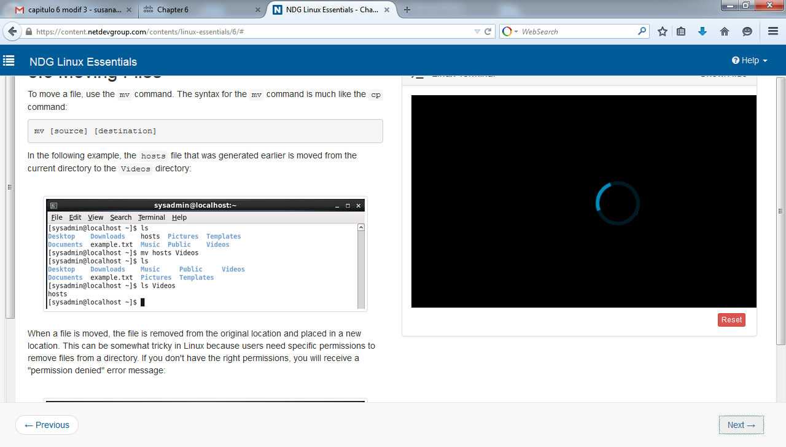

Cuando se mueve un archivo, el archivo se elimina de la ubicación original y se coloca en una nueva ubicación. Esto puede ser algo difícil en Linux porque los usuarios necesitan permisos específicos para eliminar archivos de un directorio. Si usted no tiene los permisos correctos, usted recibirá un "permiso denegado" mensaje de error:

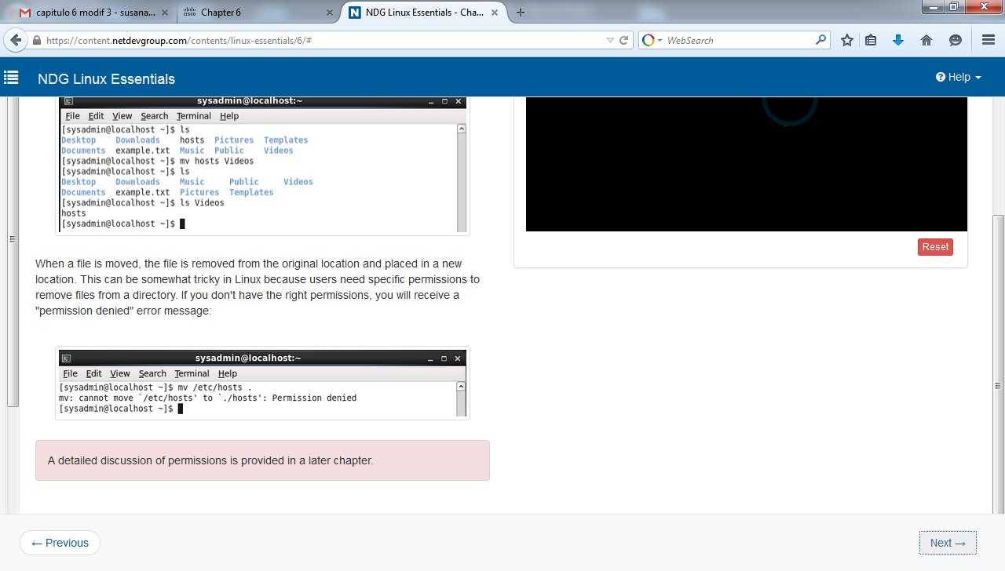

Una discusión detallada de permisos se proporciona en un capítulo posterior.

# 6.7 Mover archivos y Cambio de nombre

Si el destino para el comando mv es un directorio, el archivo se mueve al directorio especificado. El nombre del archivo cambiará sólo si también se especifica un nombre de archivo de destino.

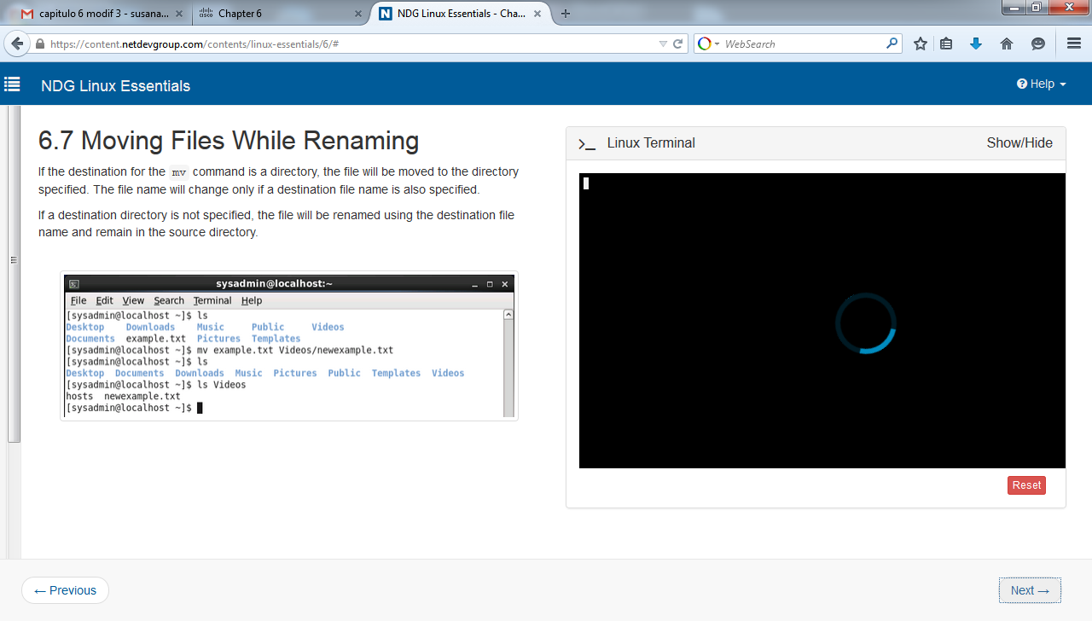

Si no se especifica un directorio de destino, el archivo será renombrado con el nombre de archivo de destino y permanecer en el directorio de origen.

# 6.7.1 Renombrar archivos

El comando mv no sólo se utiliza para mover un archivo, sino también para cambiar el nombre de un archivo. Por ejemplo, los siguientes comandos se cambie el nombre del archivo newexample.txt a myexample.txt:

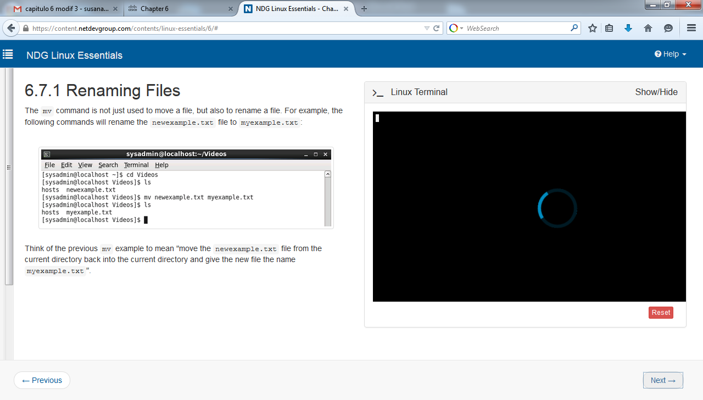

Piense en el ejemplo mv anterior "mover el archivo newexample.txt desde el directorio actual de nuevo en el directorio actual y dar al nuevo archivo el nombre myexample.txt".

# 6.7.2 Opciones mv adicionales

Al igual que el comando cp, el comando mv ofrece las siguientes opciones:

|  |  |
| --- | --- |
| **Opción** | **Significado** |
| -i | (interactivo) pregunta si un archivo es a sobrescribir. |
| -n | No sobrescribir el contenido de un archivo de destino |
| -v | mostrar el movimiento resultante |

No existe la opción -r para el comando mv ya que mueve directorios predeterminadamente

# 6.8 Creación de archivos

Hay varias formas de crear un nuevo archivo, incluyendo el uso de un programa diseñado para editar un archivo (un editor de texto). En un capítulo posterior, se cubrirán los editores de texto.

También hay una manera simple de crear un archivo y que se pueda rellenar con datos en un momento posterior. Para crear un archivo vacío, utilice el comando touch como se demuestra a continuación:

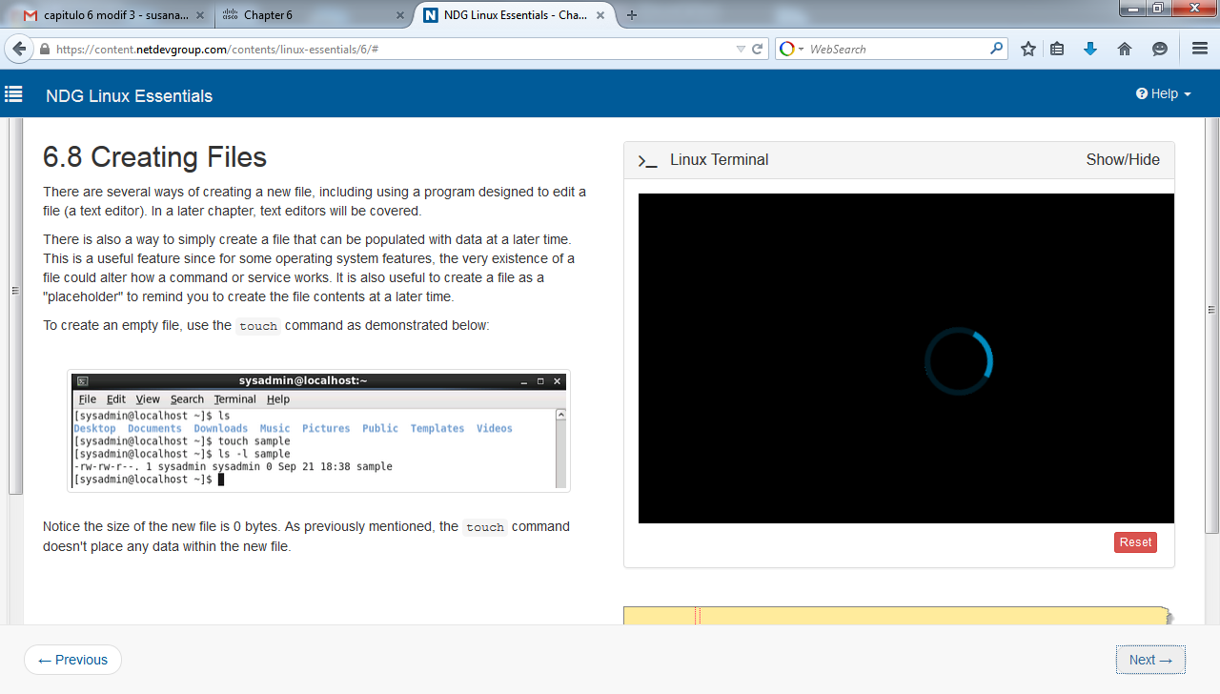

Observe el tamaño del nuevo archivo es 0 bytes. Como se mencionó anteriormente, el comando touch no coloca los datos en el nuevo archivo.

# 6.9 Eliminación de archivos

Para eliminar un archivo, utilice el comando rm:

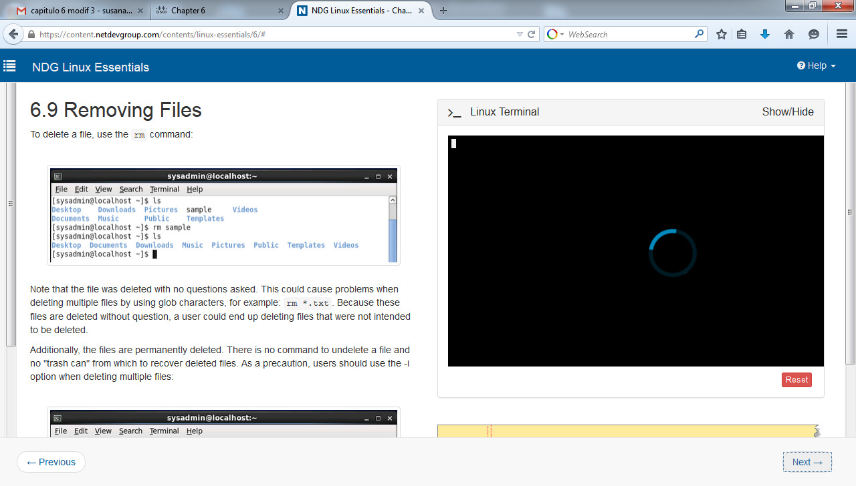

Tenga en cuenta que el archivo se ha eliminado, sin dar explicaciones. Esto podría causar problemas al borrar varios archivos utilizando caracteres comodín, por ejemplo: rm * .txt. Debido a que estos archivos se eliminan sin lugar a dudas, un usuario podría llegar a borrar archivos que no estaban destinados a ser borrados.

Además, los archivos se eliminan de forma permanente. No hay un comando para recuperar un archivo y no hay "papelera" para recuperar archivos borrados. Como medida de precaución, los usuarios deben usar la opción -i al borrar varios archivos:

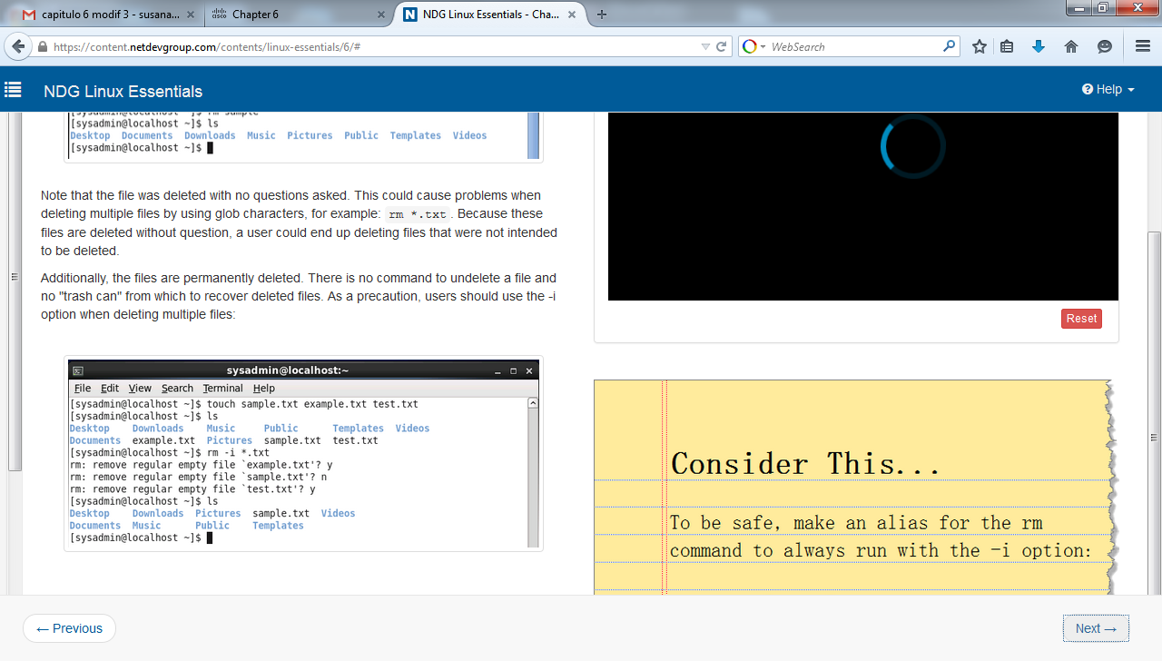

# 6.10 Eliminar Directorios

Puede eliminar directorios usando el comando rm. Sin embargo, el uso por defecto (sin opciones) del comando rm fallará al eliminar un directorio:

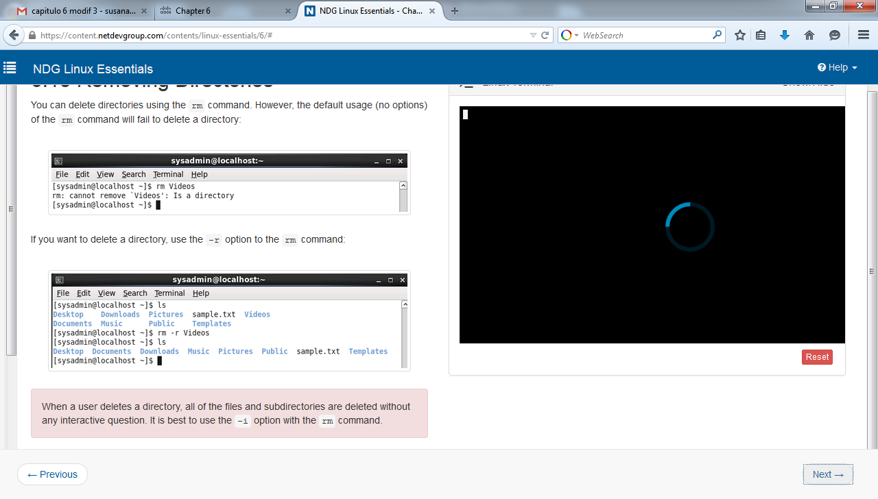

Si desea eliminar un directorio, utilice la opción -r del comando rm:



Cuando un usuario elimina un directorio, todos los archivos y subdirectorios se eliminan sin hacer ninguna pregunta. Lo mejor es usar la opción -i con el comando rm.

También puede borrar un directorio con el comando rmdir, pero sólo si el directorio está vacío.

# 6.11 Crear directorios

Para crear un directorio, utilice el comando mkdir:

